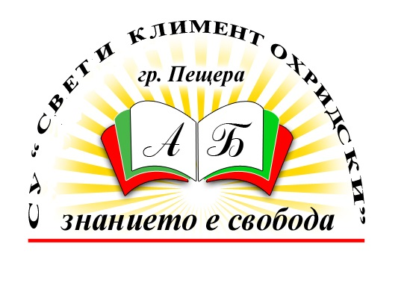 | СРЕДНО УЧИЛИЩЕ „СВЕТИ КЛИМЕНТ ОХРИДСКИ”  4550 гр. Пещера, общ. Пещера, обл. Пазарджик, ул. „Димчо Дебелянов“ № 4,  тел/факс 0350/ 6-36-41, e-mail: ohridski@abv.bg, web site: www.ohridskipeshtera.com

Утвърждавам!

Директор: ……………………………
/ П. Шопова – Начкова /

ПЛАН
за работата на културно – образователна област математика, информатика и информационни технологии
за учебната 2021 – 2022 година

Основни цели:
1. Повишаване качеството на учебно - възпитателната работа.
2. Усъвършенстване организацията на учебния процес.
3. Повишаване информираността и квалификацията на учителите.
4. Съобразяване на учебната работа съгласно ДОС, с цел успешното представяне на учениците в VII, X и XII клас.
5. Съобразяване на учебната работа с новите учебни програми по математика и ИТ в V и XII клас.
6. Поставяне индивидуалността на ученика в центъра на учебно - възпитателния процес чрез прилагане на комплексен подход при изграждане на личността на ученика.

Основни задачи:
1. Усвояване на минимума знания и умения по математика, информатика и информационни технологии от всички ученици, съобразно техните възможности и индивидуален темп на развитие.
2. Използване на ефективни методи на преподаване и прилагане на придобитите знания.
3. По - успешно прилагане на дифиренциран и индивидуален подход.
4. Активиране, стимулиране и мотивиране на учениците за съзнателно и целенасочено изучаване на математиката, информатиката и информационните технологии, създаване на условия и мотиви за самостоятелно достигане на знанията.
5. Търсене на ефективни методи за възпитателна работа.

Дейности за изпълнение на основните цели и задачи:

1. Провеждане на сбирка на МО за набелязване задачите за новата учебна година.
Срок: септември 2021 г.
Отг.: С. Якимова

2. Обсъждане и приемане плана за работа на методическото обединение.
Срок: септември 2021 г.
Отг.: С. Якимова

3. Провеждане на разговор между С. Якимова и Д. Герджикова с колегите от начален етап във връзка с приемствеността между начална и средна степен съобразно изискванията.
Срок: септември 2021 г.
Отг.:С. Якимова, Д. Герджикова

4. Провеждане на консултация между учителите, преподаващи различни учебни предмети с цел задълбочаване на междупредметните връзки и уточняване ва времето на изучаване на понятия, които се използват в различните предмети.
Срок: постоянен
Отг.: всички учители

5. Участие на учителите от МО в посещения на положителни практики и курсове за повишаване на квалификацията организирани на различни нива.
Срок: постоянен
Отг.: С. Якимова

6. Организиране и подготовка на учениците за участие в олимпиадите и състезания по математика и ИТ.
Срок: постоянен
Отг.: всички учители

7. Запознаване на учителите от обединението с новите учебни програми по математика и ИТ V и XII клас.
Срок: септември 2021 г.
Отг.: М. Атанасова, Ю.Мехмедов

8. Обсъждане на резултатите от входно равнище.
Срок: октомври 2021 г.
Отг.: С. Якимова

9. Обсъждане на постигнатите резултати през първи учебен срок.
Срок: февруари 2022 г.
Отг.: Д. Герджикова

10. Отбелязване на Деня на числото „π”
Срок: март 2022 г.
Отг.: С. Якимова
11. Провеждане на добра практика урок в методическото обединение по информатика или ИТ.
Срок: април, май 2022 г.
Отг.: Ю. Мехмедов

12. Изготвяне на презентации от учениците по избрани от тях теми, в зависимост от интересите им, които да могат да се използват в часовете по различните учебни предмети.
Срок: май 2022 г.
Отг.: учители по ИТ

13.Обсъждане на резултатите от приключването на учебната година.

Срок: юли 2022 г.
Отг.: С. Якимова, Д. Герджикова

14. Организиране на състезание по математика между учениците от VIIа и VIIб клас.
Срок: април 2022 г.
Отг. Д. Герджикова, С. Якимова

15. Организиране и провеждане на пробен тест за НВО за VII и X клас.

Срок: май – юни 2022 г.
Отг.: учители по математика

16. Организиране и провеждане на пробен тест за Дигитални компютърни умения за Х клас.
Срок: май -юни 2022 г.
Отг.: учители по ИТ

17. Отчет на изпълнение на плана на МО.

Срок: юли 2022 г.
Отг.: С. Якимова

Изготвил: …………………………
Председател на МО: С. Якимова

